Pâte sablée Kayser
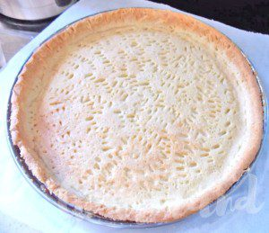 Pour un moule de 26 cm de diamètre
- 145 g de farine
- 20 g de sucre en poudre
- 35 g de sucre glace
- 20 g d'amandes en poudre (ou de noisettes)
- 90 g de beurre
- 1 œuf
Mélanger la farine avec le sucre en poudre, le sucre glace et la poudre d'amandes.
Ajouter le beurre en parcelles et bien mélanger pour obtenir un sable.
Incorporer l'œuf et travailler rapidement jusqu'à l'obtention d'une boule.
Envelopper la pâte et la laisser reposer au frais pendant au moins 1 heure ou encore mieux jusqu'au lendemain.
Étaler la pâte au rouleau et en garnir le cercle ou le moule à tarte.
Vu la chaleur qu'il faisait ce jour-là, j'ai étalé la pâte entre deux feuilles de papier film.
Couvrir et remettre au frais pendant une heure.
Lester la pâte suivant la méthode que vous préférez
Vous pouvez alors faire cuire la tarte "à blanc" suivant la recette que vous voulez réaliser.

